中 国 计 量 学 院
2009~2010学年 第一学期

财务管理软件实习
指导书

二级学院（部、中心）：经管学院
学 科 （专 业）：财务管理学科
课 程 名 称：财务管理软件实习
授 课 对 象：06财管1、2班和财管061、2
授 课 教 师：程晓俊
职 称 职 务：讲师

目的
通过本次实习，全面掌握EXCEL等财务管理软件的设计思想、基本原理及一般财务管理软件的操作技能；培养学生正确的应用思想与方法、严谨的科学态度和良好的工作作风，树立自信心；培养学生运用所学的理论知识和技能解决实际问题的能力及其基本工作素质；培养学生获取信息和综合处理信息的能力；巩固、深化和扩展学生的理论知识与初步的专业技能。通过具体的实习加深对课堂教学内容的理解，提高所学知识的应用能力。

任务
以多个企业案例，应用EXCEL等软件工具对企业财务活动进行全方面的管理模拟。要求每组独立利用EXCEL等软件完成企业财务活动中会计科目表、会计凭证表的构建，会计各类账簿及报表的实现，利用会计报表展开财务状况分析预测；辅助投资筹资决策等，且独立完成实习报告，不得抄袭。
具体案例参照附录。
具体操作参照EXCEL帮助文档。

步骤
1、针对某一模拟企业环境，完成：
- 会计科目表和会计凭证表的构建
  - 会计科目表的构建（记录单的应用）
  - 会计凭证表的构建（自动编号、自动显示科目名称的应用）
- 会计各类账簿的实现（借贷平衡的实现）
  - 总分类账和明细账（数据透视表和数据透视图向导）
  - 现金和银行存款日记账（筛选的应用）
  - 科目汇总表和科目余额表（数据透视表和数据透视图向导）
- 会计报表的实现
- 资产负债表（公式的应用、数据链接）
- 利润表（公式的应用、数据链接）
- 现金流量表（公式的应用、数据链接）
2、选择国内某上市公司，选取其2007年度和2008年度财务报表资料，利用EXCEL软件进行财务状况分析，包括财务比率分析、趋势分析、杜邦分析，并得出相应结论。
3、选择筹资或投资案例，利用EXCEL软件辅助某项筹资或投资计划的决策。

时间安排
第一周：熟悉EXCEL等软件的各项操作技能，完成小组分工。
第二周：按照实习的要求完成企业财务活动的全方面管理，并提交实习报告。

实习要求
1、每组2人，同一班级内自由组合。
2、每组必须提交实习报告电子稿和打印稿各一份，实习内容结果（EXCEL表）一份，打印稿用A4纸打印，报告结构完整，装订成册。报告内容包括：
  - 实习说明：实习名称，EXCEL软件介绍、主要功能，在财务管理方面的应用情况及小组成员的分工。
  - 企业日常财务活动：企业日常财务活动的操作过程及EXCEL的应用。
  - 企业财务状况分析：以上市公司报表为背景，对公司展开较全面的财务分析。
  - 筹资或投资分析：利用EXCEL软件辅助企业筹资或投资决策的全过程。
  - 实习小结：总结实习的过程、体会及建议。
  - 其他：参考文献等。
3、每组独立、按时完成规定的实习任务，不得弄虚作假，不准抄袭他人内容，否则成绩以不及格计。

实习的考查
- 评分标准：完成各项流程，50分；实习报告，30分；平时考核，20分。
- 等级划分：优≥90分、良≥80分、中≥70分、及格≥60分，不及格＜60分。

附录
案例一

1、企业资料概况
企业名称：梅林机械加工厂 法人名称：×××（姓名）
单位地址：郑州市黄河路6号 开户行：工行黄河路分理处
账号：123001 国税登记号：100010 主要产品：A型机械、B型机械
核算要求：材料发出采用先进先出法
固定资产月折旧率为0.4% 增值税为17% 所得税为33%
（1）2007年12月初科目余额如下表所示
科目余额表
科目名称 | 借方余额 | 贷方余额
库存现金 | 21960
银行存款 | 1308640
应收票据 | 15000
应收账款 | 42000
预付账款 | 6000
原材料 | 976000
库存商品 | 260000
待摊费用 | 5000
长期股权投资 | 600000
固定资产 | 4500000
累计折旧 | -1020000
无形资产 | 500000
短期借款 |  | 400000
应付账款 |  | 17000
应付票据 |  | 65000
预收账款 |  | 8000
应付利息 |  | 2000
应付职工薪酬 |  | 12800
其他应交款 |  | 267.27
应交税费 |  | 9532.73
实收资本 |  | 5000000
资本公积 |  | 200000
盈余公积 |  | 1460000
利润分配 |  | 40000
余额合计 | 7214600 | 7214600
（2）明细账期初余额
应收账款------应收红光厂 借：30000
------应收蓝天公司 借：12000
应收票据------胜利厂 借：15000
预付账款------永安机械厂 借：6000
待摊费用------大修理费 借：5000
原材料------甲380吨，每吨1600元 借：608000
------已150吨，每吨2000元 借：300000
------丙40吨，每吨1700元 借：68000
库存商品-----A20台，每台6400元 借：128000
-----B22台，每台6000元 借：132000
固定资产-----车间用 借：2500000
-----厂部用 借：2000000
应付账款-----新飞公司 贷：17000
应付票据-----大路公司 贷：65000
预收账款-----万方公司 贷：8000
应交税费-----应交增值税 贷：8909.09
-----应交城建税 贷：623.64
其他应交款-----教育费附加 贷：267.27
盈余公积-----法定盈余公积 贷：1000000
-----法定公益金 贷：460000
（3）12月份发生的经济业务如下：
【1】12月1日用现金购买办公用品400元。
【2】12月2日用支票偿还前欠新飞公司货款口17000元。
【3】12月2日以银行存款购买转账支票共计60元。
【4】12月3日车间领用甲材料10吨,每吨1600元用于A产品的生产。
【5】12月3日提取备用金2000元。
【6】12月4日由红星工厂购入甲材料10吨,每吨1600元,货款共计16000元,增值税2720元,用支票支付,材料己入库。
【7】12月5日缴纳上月增值税、城建税和教育费附加。
【8】12月6日采购员张平出差借差旅费2000元。
【9】12月7日销售给海文公司B产品一批，货款91000元（10台×9100元/台）增值税税率为17%,收到的支票己存入银行。
【10】12月7日由支票支付第三季度养路费3000元。
【11】12月8日车间领用乙材料1吨,2000元,用于一般耗费。
【12】12月9日用现金支付车间修理费500元。
【13】12月10日用现金预付明年上半年的报刊费600元。
【14】12月11日签发现金支票,提取本月工资46900元。
【15】12月11日发放本月工资46900元。
【16】12月12日厂部招待客户餐费支付现金460元。
【17】12月13日职工王艳报销医药费240元。
【18】12月14日由新飞公司购入乙材料3吨,每吨2000元,款项尚未支付,材料己入库。
【19】12月14日由银行支付本月生产车间水费600元。
【20】12月15日车间领用乙材料15吨,每吨2000元,用于B产品的生产。
【21】12月16日销售给蓝天公司A产品一批,货款117600元(12台×9800元/台),货款尚未收到。
【22】12月17日,用支票支付广告费2000元。
【23】12月18日采购员张平出差回来报销差旅费2700元,不足部分用现金支付。
【24】12月19日用银行存款支付本月电费2700元。其中厂部用电800元，车间用电1900元。
【25】12月20日预提本月借款利息1000元。
【26】12月21日销售给万方公司丙材料10吨,每吨1900元,共计19000元,冲销预收账款8000元,其余收转账支票。
【27】12月21日以银行存款支付本月电话费1000元。
【28】12月22日分配本月工资,其中,生产A产品的生产工人工资18000元,生产B产品的生产工人工资12000元,车间管理人员工资6600元,厂部人员工资10300元。
【29】12月22日按工资总额的14%计提福利费。
【30】12月23日摊销本月车间大修理费用1000元。
【31】12月25日年终盘点,盘盈生产用设备一台(全新),同类固定资产市场价格为8000元。(全新)
【32】12月25日年终盘点,盘亏甲材料1吨,金额1600元,(应负担的增值税为272元)。
【33】12月26日用银行存款支付第四季度借款利息3000元。
【34】12月26日计提本月折旧,其中车间10000元,厂部8000元。
【35】12月27日接受协作单位无偿捐赠电脑一台,市场价格12000元,用于管理。
【36】12月27日盘点结果,经领导审批后,盘盈的设备8000元计入营业外收入,盘
亏的甲材料1872元列入营业外支出。
【37】12月28日结转本月制造费用,按工人工资比例分配。
【30】12月28日结转本月已完工的A产品成本(包括上期尚未生产完工的A产品)，A产品共8台。
【39】12月29日计提本月城建税、教育费附加。
【40】12月29日企业己有的丙材料现已不需用,现市场价为每吨1600元,按己给资料计提存货跌价准备。
【41】12月30日用现金购印花税票500元。
【42】12月30日厂部报销汽车加油费300元。
【43】12月31日按年末应收账款余额的5‰计提坏账准备。
【44】12月31日结转本月销售成本,其中,A产品12台,每台6400元,B产品10台,每台6000元。
【45】12月31日结转本月各项收入与收益。
【46】12月31日结转本月各项成本、费用与支出。
【47】12月31日计算并结转所得税费用。(本年纳税调整项目有:实际发放工资超过计税工资1000元,盘亏的甲材料1872元税务部门不允许税前扣除。)所得税费用采用应付税款法计算。
【48】12月31日按净利润的10%计提法定盈余公积金。
【49】12月31日按净利润的10%计提公益金。
【50】12月31日将本年净利润转入利润分配科目。
（案例一完成的内容在同一个.XLS文件内）

2、利用EXCEL软件构建梅林机械加工厂的会计科目表和会计凭证表
（1）会计科目表不包括明细科目，要求利用EXCEL中“数据|记录单”功能填列并维护会计科目表，具体内容如下:
科目编号 | 科目名称
1000 | 资产类
1001 | 库存现金
1002 | 银行存款
1101 | 交易性金融资产
1111 | 应收票据
1131 | 应收账款
1132 | 坏账准备
1133 | 其他应收款
1151 | 预付账款
1201 | 在途物资
1211 | 原材料
1243 | 库存商品
1245 | 存货跌价准备
1301 | 待摊费用
1401 | 长期股权投资
1501 | 固定资产
1502 | 累计折旧
1603 | 在建工程
1801 | 无形资产
1901 | 长期待摊费用
1911 | 待处理财产损溢
1921 | 待转资产价值
2000 | 负债类
2101 | 短期借款
2111 | 应付票据
2121 | 应付账款
2131 | 预收账款
2141 | 应付职工薪酬
2163 | 应交税费
2165 | 其他应交款
2171 | 其他应付款
2181 | 应付利润
2191 | 应付利息
2301 | 长期借款
2311 | 应付债券
3000 | 所有者权益类
3101 | 实收资本
3111 | 资本公积
3121 | 盈余公积
3131 | 本年利润
3141 | 利润分配
4000 | 成本类
4101 | 生产成本
4105 | 制造费用
5000 | 损益类
5101 | 主营业务收入
5102 | 其他业务收入
5201 | 投资收益
5301 | 营业外收入
5401 | 主营业务成本
5402 | 营业税金及附加
5405 | 其他业务成本
5501 | 销售费用
5502 | 管理费用
5503 | 财务费用
5601 | 营业外支出
5701 | 所得税费用
（2）建立会计凭证表，要求利用EXCEL软件中的“CONCATENATE()函数”实现“凭证编号”自动编号，“VLOOKUP()”、“IF()”函数实现自动显示“科目名称”的功能，并输入所有凭证内容。表结构及凭证输入范例如下：
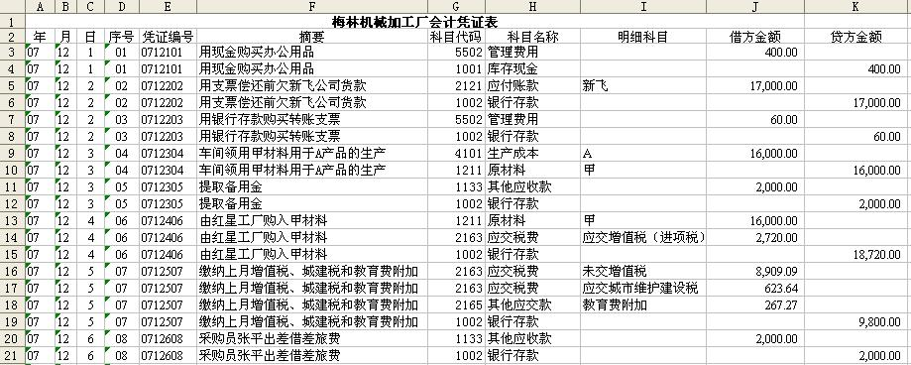
3、利用EXCEL软件实现梅林机械加工厂的各类会计账簿。
（1）生成总分类账和明细分类账，要求利用EXCEL软件中“数据|数据透视表和数据透视图”功能生成。表结构分别如下：
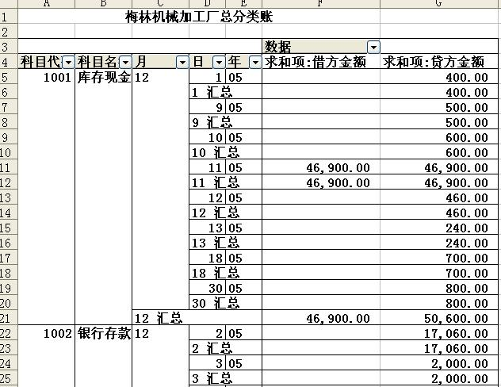

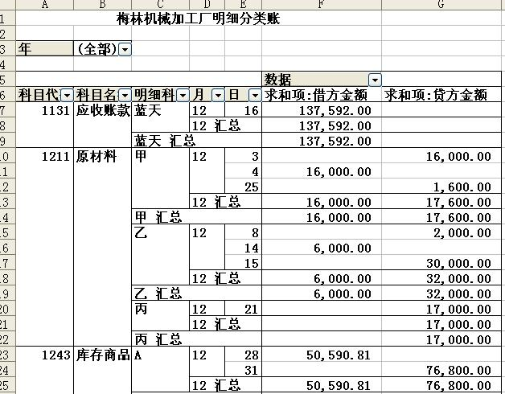
（2）动态生成现金和银行存款日记账。利用EXCEL软件的“自动筛选”功能实现。
（3）生成科目汇总表和科目余额表，要求利用EXCEL软件中“数据|数据透视表和数据透视图”功能生成。表结构分别如下：
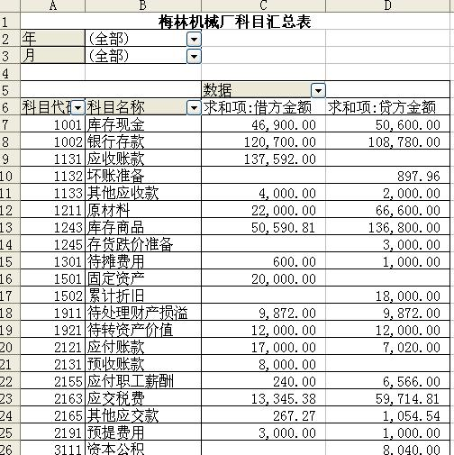
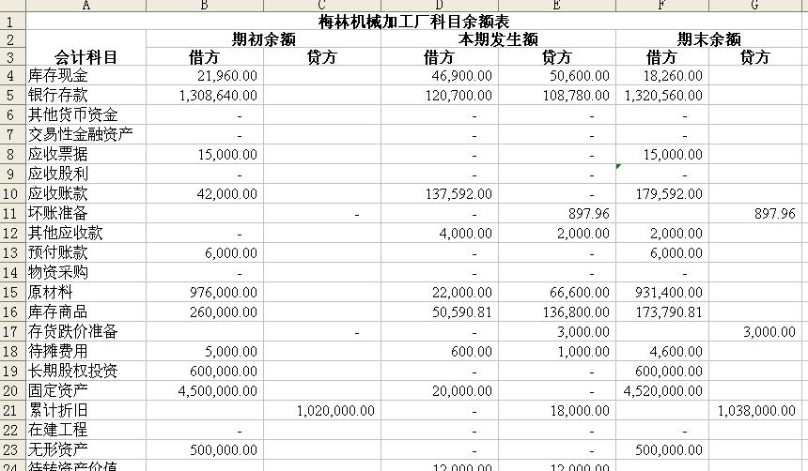
4、利用EXCEL软件实现梅林机械加工厂的各类会计报表。
（1）生成资产负债表，利用EXCEL建立资产负债表结构，通过数据链接直接引用之前的表格的数据，利用公式进行数据汇总等。表结构分别如下：
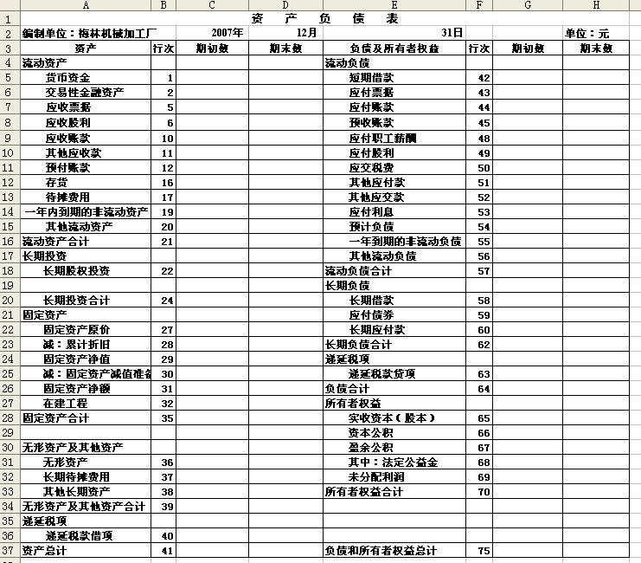
（2）生成利润表，利用EXCEL建立利润表结构，通过数据链接直接引用之前的表格的数据，利用公式进行数据汇总等。表结构分别如下：
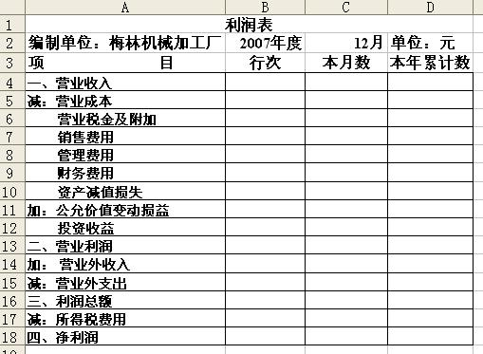
（3）生成现金流量表，利用EXCEL建立现金流量表结构，通过数据链接直接引用之前的表格的数据，利用公式进行数据汇总等。表结构分别如下：
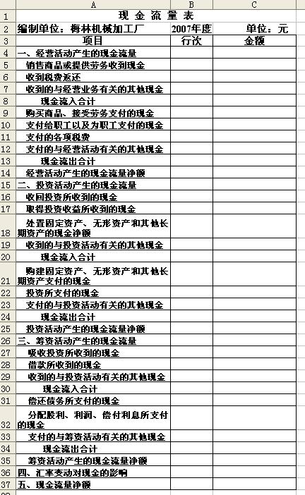

案例二（要求所有小组的上市公司案例都不同）
（案例二完成的内容在同一个.XLS文件内）
1、选择国内某上市公司，选取其2007年度和2008年度财务报表资料（先按照案例一中两张报表的格式转录为EXCEL格式），利用EXCEL软件进行2008年度财务状况分析，包括财务比率分析、趋势分析、杜邦分析，通过数据链接直接引用之前的表格的数据，利用公式进行数据汇总等，最后给出该公司近期财务状况并做出预测。范例如下：
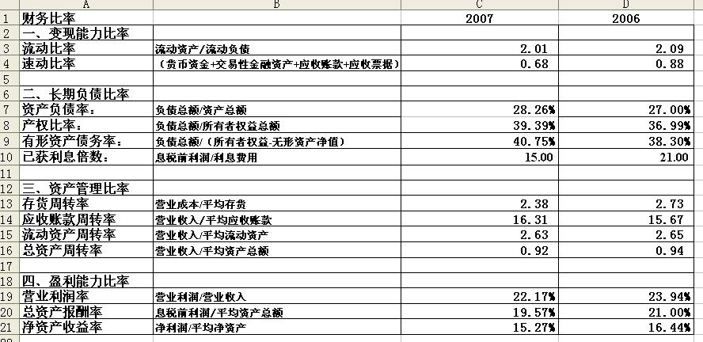
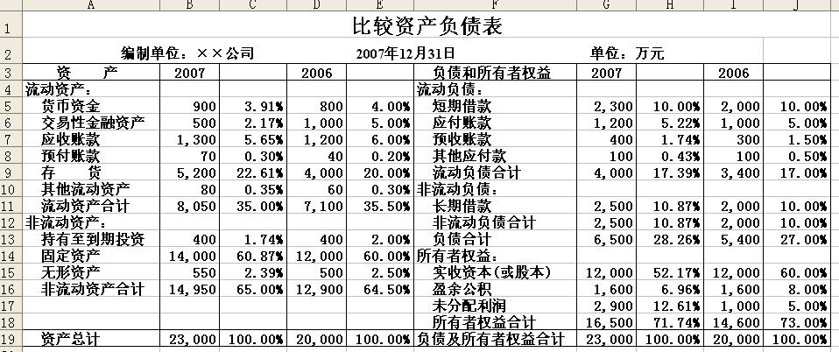
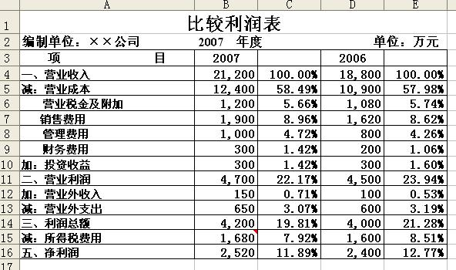
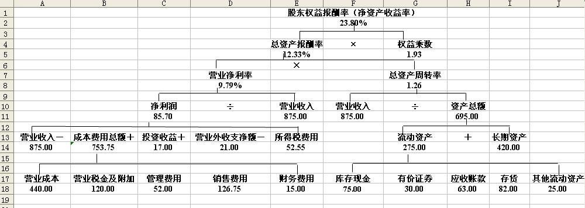

案例三（也可选择任一其他投资或筹资案例）
（案例三完成的内容在同一个.XLS文件内）
1、某公司准备用一台新设备替换旧设备。该公司有关资料如下
项 目 | 旧设备 | 新设备
原价 | 40000 | 60000
预计使用年限 | 10 | 5
已使用年限 | 5 | 0
年销售收入 | 50000 | 80000
年付现成本 | 30000 | 40000
残值 | 0 | 10000
折旧方法 | 直线法 | 年数总和法
变现收入 | 10000
资金成本 | 10%
所得税率 | 40%
要求：利用EXCEL的函数功能计算出净现值，依据新旧设备的净现值差额，确定是否进行设备更新。

